CÁP NHĨ TÂN - Á BỐ LỰC
TUYẾT HƯƠNG
TOUR NO SHOPPING
Thời gian: 6 ngày 5 đêm & Hàng không Vietjet Air
LỊCH KHỞI HÀNH
2025  ===  2026 | NGÀY ĐI | CHUYẾN BAY | GIÁ TOUR TRỌN GÓI (VND)
2025  ===  2026 | NGÀY ĐI | CHUYẾN BAY | NGƯỜI LỚN | TRẺ EM  (2-10 tuổi)
 |  |  |  | Ngủ chung giường người lớn
Tháng 12 | 21 | Chuyến bay ngày đi:  VJ 5164 SGN-HRB 14:05 – 20:45  Chuyến bay ngày về:  VJ 5165 HRB-SGN 21:45 –03:00+1 | 33.990.000 | 32.990.000
Tháng 12 | 26 |  | 33.990.000 | 32.990.000
Tháng 01 | 04 |  | 33.990.000 | 32.990.000
Tháng 01 | 09 |  | 33.990.000 | 32.990.000
Tháng 01 | 18 |  | 33.990.000 | 32.990.000
Tháng 01 | 23 |  | 33.990.000 | 32.990.000

ĐIỂM NỔI BẬT:
- Làng Tuyết - được mệnh danh là “Tuyết Hương Đệ Nhất Trung Quốc”
- Đại thế giới băng tuyết - là công viên giải trí băng tuyết lớn nhất thế giới Kỷ lục Guinness Thế giới
- Khu nghỉ dưỡng Á Bố Lực khu nghỉ mát trượt tuyết hàng đầu châu Á
- Băng Tuyết Thập Lý Họa Lang - Kiệt tác thiên nhiên giữa lòng Cáp Nhĩ Tân với hoạt động đa dạng, không khí trong lành và khung cảnh tuyệt đẹp, nên thơ.
- Phố đi bộ Trung tâm Cáp Nhĩ Tân được Liên hợp quốc trao tặng “Giải thưởng Thành tựu Kiến trúc Liên hợp quốc”.
- Nhà thờ Saint Sophia là nhà thờ chính thống giáo lớn nhất viễn đông với hơn 100 năm lịch sử
- Công viên Stalin nổi tiếng trên toàn thế giới bởi vì nó nằm ở vị trí có Đài tưởng niệm phòng chống Hồng Thủy Cáp Nhĩ Tân ở giữa
CHƯƠNG TRÌNH THAM QUAN

NGÀY 1 | TP.HỒ CHÍ MINH CÁP NHĨ TÂN (Ăn tối)

Quý khách đáp chuyến bay VJ 5164 SGN – HRB (14:05 - 20:45) từ sân bay Tân Sơn Nhất, Tp. Hồ Chí Minh tới sân bay Thái Bình, Cáp Nhĩ Tân. Tới Cáp Nhĩ Tân, HDV đón đoàn tại sân bay, đưa đoàn tới tham quan mua sắm, trải nghiệm thời trang Đông Bắc Trung Quốc tại Cửa hàng áo bông. Sau đó đưa đoàn về nhận phòng khách sạn nghỉ ngơi.
NGÀY 2 | CÁP NHĨ TÂN - Á BỐ LỰC (Ăn sáng, trưa, tối)
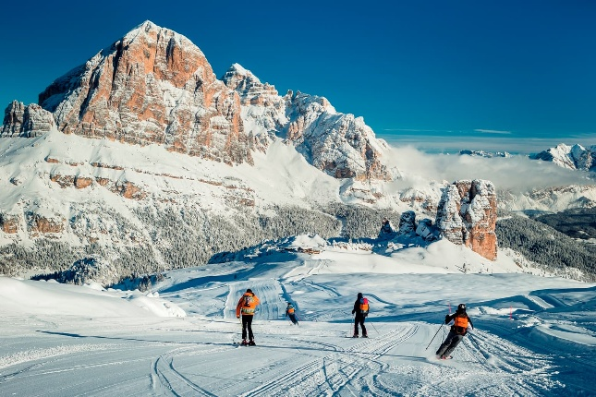
Sáng: Sau bữa sáng, đoàn lên xe di chuyển tới tham quan:
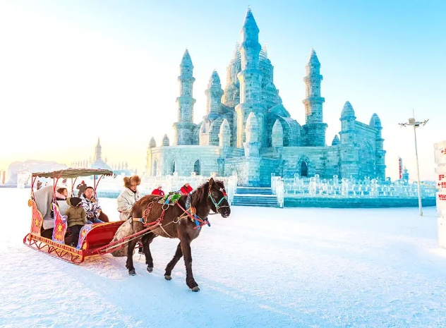
- Khu du lịch nghỉ dưỡng Á Bố Lực, Trải nghiệm trượt tuyết 03 tiếng (bao gồm dụng cụ trượt tuyết: ván trượt, giày, gậy trượt tuyết). Nằm trong top những điểm đến thu hút nhất cho du khách yêu thích thể thao mùa đông tại Cáp Nhĩ Tân. Với hệ thống đường trượt đa dạng và cảnh quang thiên nhiên tuyệt đẹp, khu vực này không chỉ mang đến cho du khách những giờ phút vui chơi giải trí mà còn là một trải nghiệm văn hoá đặc sắc của vùng Đông Bắc, Trung Quốc.
Ngoài ra quý khách có thể tham gia: Combo Trải nghiệm xe trượt tuyết ngựa kéo + Trượt tuyết bằng phao không giới hạn thời gian: 268RMB/người. ( Chi phí tự túc)
Trải nghiệm xe trượt tuyết ngựa kéo xuyên qua rừng tuyết bạt ngàn, "Dũng cảm đột nhập hang ổ thổ phỉ" tham quan di tích kháng chiến rừng bạch dương, hang thổ phỉ, hầm ngầm. Tham gia trò chơi tương tác chiến đấu với thổ phỉ trong rừng, cảm nhận phong thái anh hùng của Dương Tử Vinh trong "Chiếm lấy Uy Hổ Sơn" giữa rừng tuyết, Trượt tuyết bằng phao không giới hạn thời gian.
Sau đó, đoàn về khách sạn nhận phòng nghỉ ngơi.
NGÀY 3 | Á BỐ LỰC - TUYẾT HƯƠNG (Ăn sáng, trưa, tối tự túc)

Sáng: Sau bữa sáng, đoàn lên xe di chuyển tới Tuyết Hương, tham quan:
- Đài quan sát núi Bàng Chùy Dọc theo con đường ván tham quan ở cổng phía nam núi Bangchui, uốn lượn lên đến đỉnh cao nhất của núi Bangchui có đài quan sát với khung cảnh vô tận. Đài quan sát được chia thành hai tầng, cao 8 mét, có kết cấu bằng gỗ và hình dáng khéo léo. Đứng trên đài quan sát phóng tầm mắt ra xa, cả khung cảnh làng Tuyết Hương như hiện ra trước mắt.
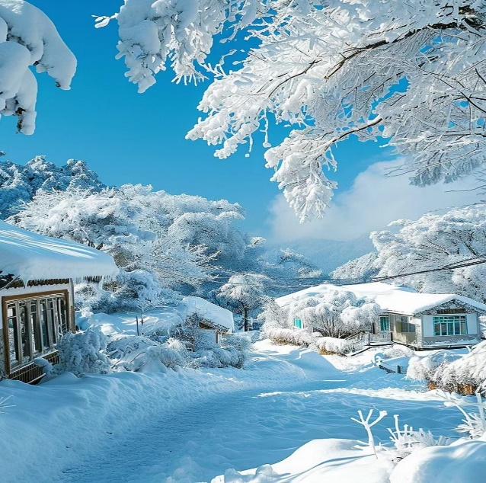
- Dạo phố Tuyết Vân - trên thực tế, phố Tuyết Vân chỉ dài vài trăm mét và không quá rộng, và nó là con đường chính phồn hoa và nhộn nhịp nhất ở thị trấn Tuyết. Có một số khách sạn và nhà hàng trên con phố này, bao gồm Phòng Triển lãm Thị trấn Tuyết, Bưu điện Thị trấn Tuyết, Quầy hàng Thực phẩm Đông Bắc.
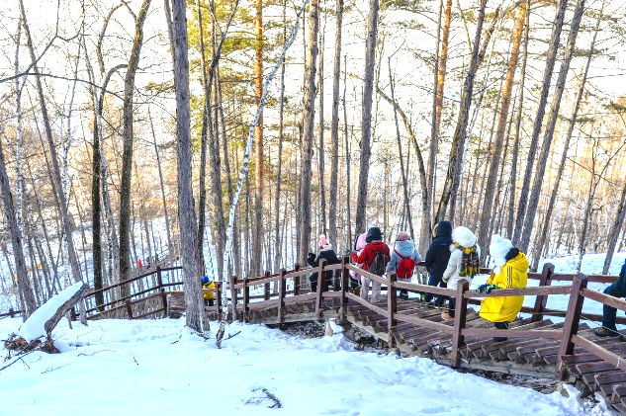
Ngoài ra quý khách có thể lựa chọn tham gia các hoạt động sau (chi phí tự túc):
- Băng tuyết hoạ lang + Vườn thú núi cao (360RMB/người.)
Đi bộ xuyên rừng tuyết (khoảng 1 tiếng), xuyên rừng vượt tuyết nguyên + Vườn thú núi cao (có thể gặp Cẩu Hùng Lĩnh) + Tham quan Uy Hổ Trại + Công viên giải trí băng tuyết + Đu quay trên tuyết và các hoạt động khác + Tuyết Địa Trường Long.
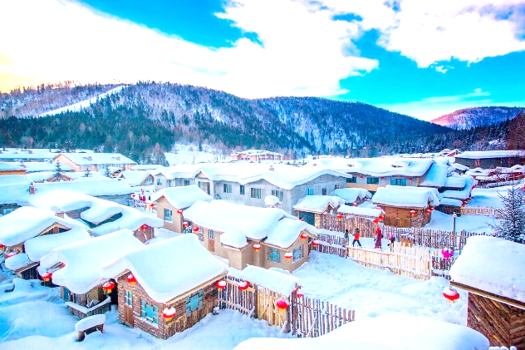
- Đại Độ Đỉnh Tử Sơn + Xe mô-tô tuyết (380RMB/người)
Trải nghiệm phương tiện giao thông lên núi được gọi là "Linh hồn trên tuyết" (xe trượt tuyết) chinh phục đỉnh cao nhất tỉnh Hắc Long Giang - Đại Độ Đỉnh Tử Sơn, trải nghiệm "Tốc độ và Đam mê", gặp gỡ biển mây, sương muối, cảm thán sự kỳ diệu của thiên nhiên!
- Mộng Huyễn Gia Viên + Nhị Nhân Chuyển (198RMB/người)
Địa điểm quay “Nấm tuyết – Cội nguồn cảnh tuyết”, xem biểu diễn Nhị nhân chuyển Đông Bắc đặc sắc và hài hước
Tối: Bữa tối, đoàn tự do thương thức ẩm thực địa phương, sau đó về khách sạn nhận phòng nghỉ ngơi hoặc xem Diễu hành xe hoa, Biểu diễn múa dân gian, Disco quy mô lớn (tùy theo chính sách khu du lịch)

NGÀY 4 | TUYẾT HƯƠNG - CÁP NHĨ TÂN (Ăn sáng, trưa, tối)

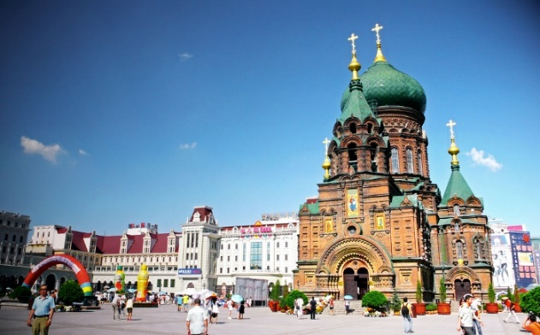
Sáng: Sau bữa sáng, đoàn di chuyển tới Cáp Nhĩ Tân, tham quan:
- Nhà thờ Saint Sophia là nhà thờ chính thống giáo lớn nhất viễn đông với hơn 100 năm lịch sử vốn là nhà thờ của quân đội Nga khi họ xây dựng tuyến đường sắt Trung Đông. Công trình nổi bật hoàn toàn tọa lạc ở giữa thành phố với phong cách kiến trúc của Byzantine độc đáo. Nhà thờ hiện đã trở thành một Phòng trưng bày Nghệ thuật kiến trúc Cáp Nhĩ Tân.
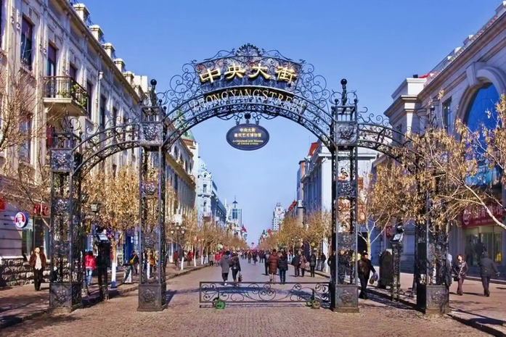
- Tham quan Đại lộ Trung Ương là một trong những điểm tham quan nổi tiếng nhất trên Phố đi bộ trung ương. Phong cách kiến trúc của phố đi bộ mang đậm nét châu Âu, các tòa nhà hai bên đường được khảm nhiều phù điêu và chạm khắc bằng đá khiến người ta có cảm giác như đang ở một thị trấn châu Âu.
- Đài tưởng niệm phòng chống Hồng Thủy - Nằm trên bờ sông Songhua ở đầu phía bắc của Phố đi bộ ZhongYang, đây là một tòa nhà mang tính bước ngoặt được xây dựng để kỷ niệm chiến thắng lũ lụt của người dân Cáp Nhĩ Tân. Tòa tháp cao 12,5 mét trông giống như mũi tàu chống chọi với sóng gió, tượng trưng cho tinh thần chống lũ anh dũng, ngoan cường của người dân Cáp Nhĩ Tân.
Trưa: Quý khách dùng bữa tại nhà hàng địa phương
- Công viên Stalin nổi tiếng trên toàn thế giới bởi vì nó nằm ở vị trí có Tháp tưởng niệm lũ lụt Cáp Nhĩ Tân ở giữa, được làm từ mô hình kiến trúc Greco-roman của Nga và mười sáu tác phẩm điêu khắc nghệ thuật,...
Tối: Quý khách ăn tối tại nhà hàng địa phương và về nhận phòng nghỉ đêm tại khách sạn.
NGÀY 5 | CÁP NHĨ TÂN (Ăn sáng, trưa, tối)
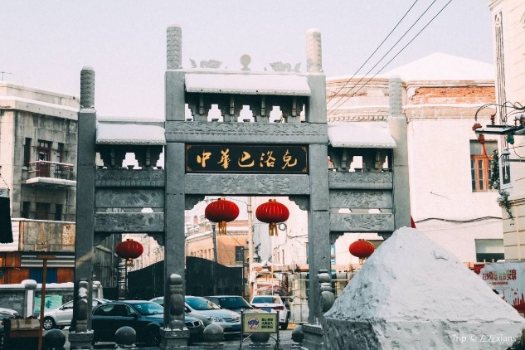
Sáng: Sau bữa sáng, đoàn di chuyển tới tham quan:
- Phố Baroque Trung Hoa là một khu phố đi bộ nổi tiếng với kiến trúc độc đáo, kết hợp giữa phong cách Baroque châu Âu và kiến trúc truyền thống Trung Hoa. Khu phố này nằm ở quận Đạo Ngoại, thu hút du khách bởi vẻ đẹp cổ kính và không gian đậm chất lịch sử.
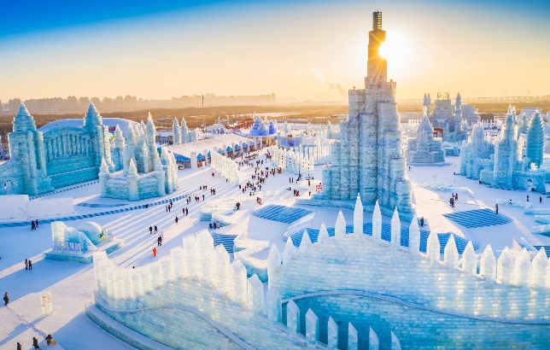
- Hành lang âm nhạc
- Check-in Lối đi kính cầu đường sắt hottrend
- Công viên Triệu Lân (Tuỳ vào tình hình mở cửa của điểm tham quan, quý khách tự thanh toán chi phí nếu có phát sinh vé vào cửa. Nếu điểm tham quan không mở cửa sẽ cancel, không thay thế bằng điểm khác)
- Đại thế giới băng tuyết.
Sau bữa tối, đoàn về nhận phòng khách sạn nghỉ ngơi.
NGÀY 6 | CÁP NHĨ TÂN - TP.HCM (Ăn sáng, trưa, tối)

Sáng: Sau bữa sáng, đoàn làm thủ tục trả phòng sau đó di chuyển đi tham quan:
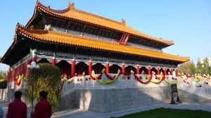
- Văn Miếu là một ngôi đền Khổng Tử ở Cáp Nhĩ Tân, tỉnh Hắc Long Giang , Trung Quốc. Đền tọa lạc trên phố Văn Miếu, quận Nam Cảng, trong khuôn viên Đại học Kỹ thuật Cáp Nhĩ Tân . Được biết đến với tên gọi " Tử Cấm Thành " của Cáp Nhĩ Tân, Khổng Miếu Cáp Nhĩ Tân là một tòa nhà ba sân được mô phỏng theo phong cách kiến trúc thời nhà Thanh.
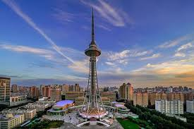
- Tham quan bên ngoài Long Tháp còn được gọi là Tháp Phát thanh và Truyền hình Hắc Long Giang, là một công trình kiến trúc mang tính biểu tượng tại Cáp Nhĩ Tân, thành phố lớn thứ hai ở Đông Bắc Trung Quốc. Với chiều cao 336 mét, tháp đứng thứ hai thế giới và là tháp thép cao nhất châu Á. Đây là một tòa tháp đa chức năng toàn diện tích hợp phát thanh và truyền hình, du lịch, ẩm thực và giải trí, quảng cáo, giám sát môi trường và khí tượng, truyền thông vi sóng và truyền thông không dây.
Sau bữa trưa, đoàn di chuyển tới sân bay Thái Bình, Cáp Nhĩ Tân đáp chuyến bay VJ 5165 HRB-SGN (21:45 - 03:00+1) đến sân bay Tân Sơn Nhất, Tp. Hồ Chí Minh. Kết thúc hành trình
KẾT THÚC CHƯƠNG TRÌNH, CHIA TAY VÀ HẸN GẶP LẠI
Lưu ý: Các điểm tham quan: Tuyết Hương, Á Bố Lực, Đại thế giới băng tuyết sẽ căn cứ theo tình hình mở cửa thực tế.
Lưu ý: Thứ tự các điểm tham quan có thể hoán đổi theo tình hình thực tế của thời tiết, giao thông, giờ bay của hãng hàng không…nhưng vẫn đảm bảo đầy đủ điểm trong chương trình!

GIÁ TOUR BAO GỒM
- Vé máy bay khứ hồi chặng , Hành lý 20kg ký gửi + 7kg xách tay
- Visa Trung Quốc nhập cảnh 1 lần
- Khách sạn tiêu chuẩn 4-5 * địa phương, 2 người một phòng (nếu lẻ người thứ 3 sẽ ghép phòng ngủ 3, kê extra bed tuỳ tình hình thực tế tại khách sạn)
- Các bữa ăn theo chương trình
- Nước uống 1 chai/ngày/khách
- Phương tiện vận chuyển phục vụ tham quan theo chương trình
- Phí tham quan và vé vào cửa đầu tiên của các nơi theo chương trình
- Hướng dẫn viên địa phương phục vụ suốt tuyến.
- Bảo hiểm du lịch tại Trung Quốc

Hộ chiếu (còn thời hạn trên 6 tháng tính theo ngày về) + hình 4 x 6 Nền trắng độ phân giải cao đối với Quốc Tịch Việt Nam.
Nếu gặp trường hợp bất khả kháng do chính sách Trung Quốc thay đổi đoàn sẽ chuyển sang xin VISA DÁN với điều kiện xin visa như sau: (Chi Phí visa dán tăng thêm 150USD/ khách)
GIÁ TOUR KHÔNG BAO GỒM
- Chi phí làm hộ chiếu
- Tiền tip cho lái xe và HDV 48 USD/người/ tour
- Chi phí cá nhân như đồ uống, chi phí làm hộ chiếu, các điểm tham quan tự túc
- Các chi phí cá nhân như điện thoại, Internet, giặt ủi, thức ăn nước uống trong phòng KS
- Phụ thu phòng đơn 290USD/khách/tour
- Chi phí làm visa tái nhập cảnh Việt Nam đối với khách Việt kiều, ngoại kiều.
- Hành lý quá cước trên các chuyến bay, chi phí phát sinh do chậm trễ chuyến bay
- Các dịch vụ, vé, sản phẩm không đề cập trong chương trình.
- Xuất hóa đơn VAT
QUY ĐỊNH MUA TOUR VÀ THANH TOÁN
- Khách hàng đăng ký và cung cấp hồ sơ xin visa
- Quý khách vui lòng đóng tiền cọc 50% giá trị tour khi đăng ký tour, và thanh toán còn lại trước 10 ngày khởi hành.
- Khách quốc tịch được miễn visa hoặc đã có visa, chúng tôi sẽ trừ lại 300.000 VNĐ/khách

ĐIỀU KIỆN HỦY TOUR
- Hủy tour ngay sau khi Đại Sứ Quán, Lãnh Sự Quán đã cấp visa: Chi phí huỷ tour là 100% trên tổng giá tour.
- Hủy tour sau khi đăng ký: Phí huỷ tour = phí cọc.
- Hủy tour từ 20 – 29 ngày trước ngày khởi hành: Phí huỷ tour là 70% trên tổng giá tour.
- Sau thời gian trên: Phí huỷ tour là 100% trên tổng giá tour.
- Sau khi đóng tiền nếu Quý khách muốn hủy tour, vui lòng đem hộ chiếu/CMND và hóa đơn đã đóng tiền đến ngay văn phòng công ty để làm thủ tục hủy tour, công ty không nhận khách báo hủy tour qua điện thoại.
- Thời gian hủy tour được tính cho ngày làm việc, không tính thứ bảy, chủ nhật và các ngày Lễ, Tết.
LƯU Ý
- Thời gian đi tour có thể thay đổi từ 1 đến 2 ngày, tùy theo ngày ra VISA của Lãnh Sự Quán Trung Quốc.
- Chuẩn bị 1 số loại thuốc như: nhức đầu, đau bụng, cảm cúm, băng keo cá nhân, dị ứng mũi...
- Đối với khách phải sử dụng thuốc thì cần chuẩn bị đầy đủ thuốc và sử dụng theo toa của bác sĩ.
- Quý khách từ 70 tuổi đến dưới 75 tuổi yêu cầu ký cam kết sức khỏe với Công ty.
- Quý khách từ 75 tuổi trở lên yêu cầu phải có giấy xác nhận đầy đủ sức khoẻ để đi du lịch nước ngoài của bác sĩ + giấy cam kết sức khỏe với Công ty và phải có người thân dưới 60 tuổi (đầy đủ sức khoẻ) đi theo. Ngoài ra, khách trên 75 tuổi vui lòng đóng thêm phí bảo hiểm cao cấp (phí thay đổi tùy theo tour).
- Không nhận khách từ 80 tuổi trở lên.
- Không nhận khách có thai từ 5 tháng trở lên tham gia các tour du lịch nước ngoài vì lí do an toàn cho khách.
- Do các chuyến bay phụ thuộc vào các hãng Hàng Không nên trong một số trường hợp giờ bay có thể thay đổi mà không được báo trước.
- Tùy vào tình hình thực tế, thứ tự các điểm tham quan trong chương trình có thể thay đổi nhưng vẫn đảm bảo đầy đủ các điểm tham quan như lúc đầu.
- Du khách có mặt tại sân bay Tân Sơn Nhất - Ga đi quốc tế 03 tiếng trước giờ bay, trưởng đoàn làm thủ tục xuất cảnh cho du khách. Du khách đến trễ khi sân bay đóng quầy check in, vui lòng chịu phí như hủy vé ngay ngày khởi hành, Phía bên công ty không chịu trách nhiệm.
- Quý khách tự chịu trách nhiệm trong những trường hợp vi phạm vào các điều khoản quy định về thủ tục Xuất - Nhập cảnh tại các nước sở tại và nếu bị từ chối nhập cảnh trong trường hợp này công ty du lịch sẽ không hoàn lại bất kì chi phí nào và Quý khách tự chịu chi phí phát sinh nếu có. Công ty cam kết sẽ hỗ trợ thông tin và giúp đỡ quý khách trong khả năng của mình, nhưng từ chối không chịu trách nhiệm thanh toán bất cứ khoản chi phí phát sinh nếu quý khách bị cơ quan di trú nước sở tại giữ lại tại cửa khẩu hoặc không cho phép nhập cảnh cùng với đoàn. Trong trường hợp này, dù không muốn, nhưng do qui định của nhà cung cấp dịch vụ của nước sở tại, buộc lòng từ chối không hoàn trả bất cứ khoản chi phí nào cho quý khách dù dịch vụ này chưa được thực hiện.
- Khách mang quốc tịch Nước ngoài phải có Visa (Thị thực) nhập cảnh Việt Nam còn hạn sử dụng tính đến ngày khởi hành.
- Về visa dành cho khách quốc tịch Nước ngoài/Việt kiều, vui lòng kiểm tra visa của khách vào việt nam nhiều lần hay 1 lần, Khách hàng làm visa tái nhập, ngày đi tour mang theo 2 tấm hình 4x6 , phông nền trắng và mang theo visa vào việt nam khi xuất, nhập cảnh.
- Chúng tôi sẽ không chịu trách nhiệm bảo đảm các điểm tham quan trong trường hợp: Xảy ra thiên tai: bão lụt, hạn hán, động đất… Sự cố về an ninh: khủng bố, biểu tình. Sự cố về hàng không: trục trặc kỹ thuật, an ninh, dời, hủy, hoãn chuyến bay.
- Các điểm tham quan có thể thay đổi thứ tự để phù hợp với thời tiết và tình trạng giao thông..
- Khách hàng phải đảm bảo Hộ chiếu còn hạn và còn giá trị sử dụng. Công ty Du lịch chỉ nhận bản scan để gửi đi làm visa đoàn theo quy định nên tới ngày khởi hành mà Hộ chiếu của khách hàng không đủ điều kiện để xuất nhập cảnh, Công ty Du lịch sẽ không chịu trách nhiệm.
- Công ty du lịch sẽ không chịu trách nhiệm và không hoàn trả tiền tour nếu Quý khách bị cơ quan xuất nhập cảnh từ chối cấp visa, từ chối cho xuất cảnh hoặc nhập cảnh vì lí do cá nhân hay thân nhân.
- Nếu những trường hợp trên xảy ra, Chúng tôi sẽ xem xét để hoàn trả chi phí không tham quan cho khách trong điều kiện có thể (sau khi đã trừ lại các dịch vụ đã thực hiện như phí làm visa … và không chịu trách nhiệm bồi thường thêm bất kỳ chi phí nào khác).
- Quý khách vui lòng không rời khỏi đoàn trong suốt chương trình tour hoặc tuân theo hướng dẫn của đoàn, chú ý an toàn trong thời gian tự do.
Khi đăng ký tour du lịch, Qúy khách vui lòng đọc kỹ chương trình, giá tour, các khoản bao gồm cũng như không bao gồm, các điều kiện hủy Tour, …Trong trường hợp Qúy khách không trực tiếp đến đăng ký tour mà do người khác đến đăng ký thì Qúi khách vui lòng tìm hiểu kỹ chương trình từ người đăng ký Tour cho mình. Công Ty Du lịch sẽ không chịu trách nhiệm bồi thường những chi phí phát sinh khi quí khách không tìm hiểu kỹ điều kiện đăng ký, lưu ý, bao gồm, cũng như không bao gồm và chương trình Tour du lịch,…

CHÚC QUÝ KHÁCH CÓ CHUYẾN ĐI VUI VẺ VÀ THÚ VỊ

